 | ESCUELA SUPERIOR POLITECNICA DEL LITORAL  LICENCIATURA EN REDES Y SISTEMAS OPERATIVOS  CONMUTACION Y ENRUTAMIENTO I  TERCERA EVALUACION – PRIMER TERMINO 20112 | 

ESTUDIANTE: ___________________________________________________________ 14-09-2012

EJERCICIOS

- Diagrame la topología de red de los tres ruteadores en los que a continuación se visualiza su resultado del comando show cdp neighbors

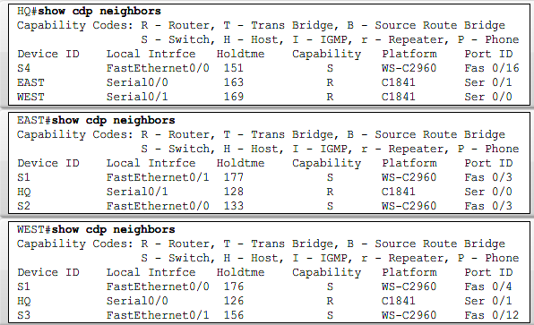

- Dada la siguiente topología de red, determine (con comandos completos):

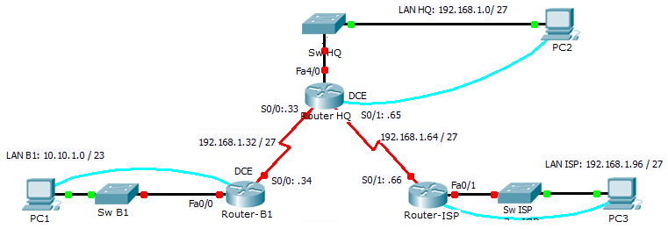

- ¿Qué comandos se requieren para habilitar OSPF (Id: 1) en todos los ruteadores mostrados?
- Si se requiere configurar rutas estáticas en el router ISP para todo el tráfico destinado a las direcciones que se usan en las LAN de B1 y de HQ; y en el enlace WAN entre los ruteadores B1 y HQ: ¿Qué comandos se deben configurar en el router ISP para lograr tal efecto?

TEORIA

- ¿Dónde se almacenan los paquetes de estado de enlace y quien se ejecuta mediante ellos?

- Explique al menos dos razones del por qué un administrador de red preferiría emplear enrutamiento estático antes que enrutamiento dinámico en una red domestica.

- ¿Puede existir una ruta principal sin ninguna ruta secundaria? Justifique.

- ¿Qué métricas utilizadas en la métrica compuesta de EIGRP se utilizan por defecto?

